"Народное искусство и детское творчество"
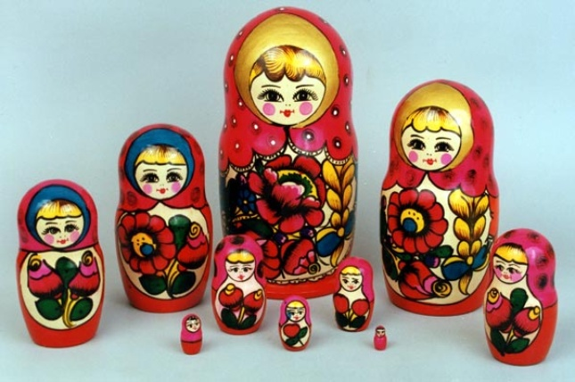

Народное декоративно-прикладное искусство – одно из важных средств художественного воспитания детей младшего и дошкольного возраста.
В народном искусстве обобщены представления о прекрасном, эстетические идеалы и мудрость народа, которые передаются из поколения в поколение. Это традиции, обычаи, особенности жизни.
Каждый образ в народе имеет своё значение, символ.
Так, например,
Птица – это символ счастья, радости.
Птиц мы встречаем на полотенцах, на досках, на посуде;
Конь – это символ солнца;
Медведь – символ могущества, пробуждения природы;
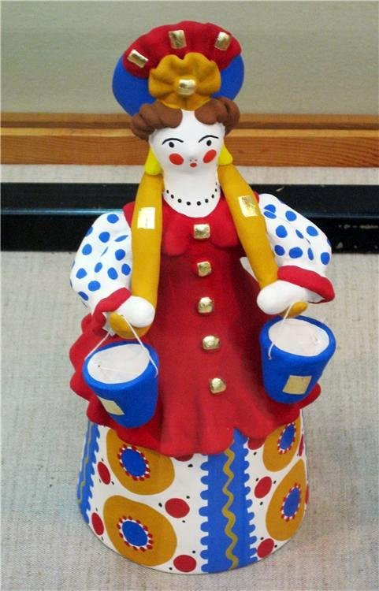
Баран и корова олицетворяют собой плодородие;
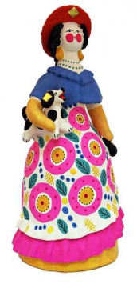
Козёл – добрую силу, олень – изобилие.

Издавна предметы быта расписывались различными узорами (орнаментом), что тоже являлось своеобразной символикой:
волнистая линия символизировала воду;
две параллельные линии и точки между ними – землю и зёрна;
точки, капли, косые линии – дождь;
спирали – ход солнца по небу, космос;
ромбы – плодородие;
круги –идею совершенства, солнце, дом;
кресты – веру;
наклонные кресты – связь солнца с огнём.
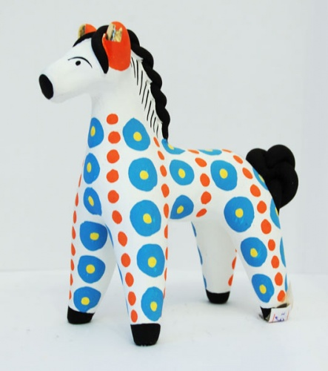
Конечно, сегодня смысл этой символики утрачен, однако образы, о которых говорилось, входят в нашу жизнь с самого детства. Трудно переоценить значение народного декоративно-прикладного искусства в эстетическом воспитании детей.
Сегодня практически в каждом дошкольном образовательном учреждении имеются различные предметы народного декоративно-прикладного искусства.

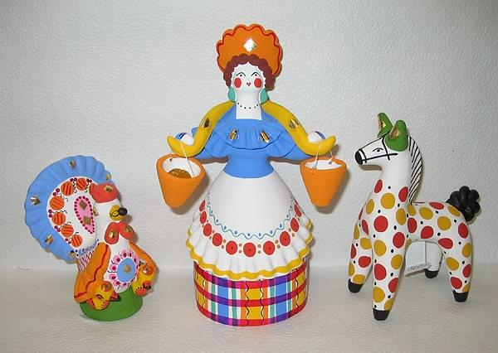

Для обучения декоративной деятельности и формирования детского творчества берутся только подлинные предметы народного искусства и их изображения (иллюстрации, фотографии). Отбираются доступные для восприятия детей определённого возраста предметы и игрушки.
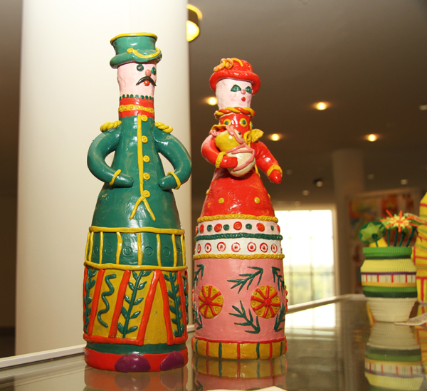

При ознакомлении с определённым видом народного декоративно-прикладного искусства, детям даются некоторые сведения о промысле, назначении предметов; материалах, из которых они сделаны; характерных признаках. Выделяются средства выразительности: элементы узора, их цвет, типичные сочетания, композиции (расположение узора на предмете).
Экскурсии вне детского сада – в музеи искусств, краеведческие музеи, выставочные залы, в мастерскую художника – приобщат детей к прекрасному, покажут значение коллекций.
В музее ребёнок совсем по-иному увидит знакомые произведения искусства, познакомится с новыми.
Это вызовет радость, гордость за свой народ!

